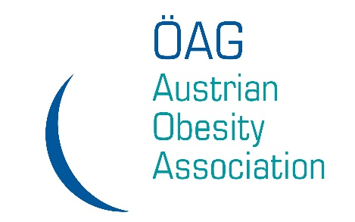

**Gemeinsame Jahrestagung**

der Österreichischen Adipositas Gesellschaft und

der Österreichischen Gesellschaft für Adipositas

und Metabolische Chirurgie

**Thema: Adipositas: Prävention – Medikation – Operation**

**ABSTRACT**

Titel:

Bundesweite Angebote zur Adipositastherapie bei Kindern, Jugendlichen und Erwachsenen in Österreich - Eine Aktualisierung der Bestandsaufnahme der Betreuungsstrukturen

Autoren (Vorname und Nachname ausgeschrieben) / Klinik / Adresse / E-Mail-Adresse:

Juliana Bhardwaj 1,2; Jürgen König 2; Maria Wakolbinger 1,3; Friedrich Hoppichler 1,4; Manuel Schätzer 1

1 Special Institute for Preventive Cardiology And Nutrition – SIPCAN, Salzburg 2 Universität Wien, Department für Ernährungswissenschaften 3 Medizinische Universität Wien, Abteilung für Sozial- und Präventivmedizin, Zentrum für Public Health 4 Krankenhaus der Barmherzigen Brüder Salzburg, Abteilung für Innere Medizin

Bitte kreuzen Sie an, ob Sie PHD-Student sind:

Nein

Das Abstract soll folgenderweise gegliedert sein:

* Einleitung und Fragestellung
* Material und Methoden
* Ergebnisse
* Schlussfolgerungen

Textumfang: max. 1.850 Anschläge / Schriftart: Arial / Schriftgröße: 12 / Sprache: deutsch

**Einleitung und Fragestellung:** In Anbetracht der aktuellen Adipositas-Prävalenz ist eine laufende Erhebung der Therapieangebote in Österreich von hoher Relevanz. Um auch Veränderungen und Entwicklungen darzulegen, wurde der Status quo 2018 mit dem früheren Angebotsspektrum verglichen.

**Material und Methoden:** Anknüpfend an Erhebungen von Betreuungsstrukturen und ihren Therapieangeboten für Übergewichtige und Adipöse seit 2005 wurde in Form eines Querschnittdesigns im Zeitraum 11.2017-01.2018 der Ist-Zustand erhoben. Insgesamt konnten mit dem bereits bewährten Fragebogen österreichweit 205 Institutionen mittels Online-Befragung zu quantitativen Eckpunkten und qualitativen Aspekten erfasst werden.

**Ergebnisse:** Angebote für Minderjährige bestanden in 62,3%, für Erwachsene in 84,8% der Fälle. In 73,7% der Institutionen wurde Ernährungs-, in 30,7% Bewegungs- und in 31,2% Verhaltenstherapie angeboten. Operative Behandlungsmethoden fanden in 14,6% der Einrichtungen statt. 44,4% boten zusätzlich eine Leistung im Präventionsbereich an.

68,8% der Befragten gaben an nach evidenzbasierten Leitlinien zu arbeiten, wobei die S3-Leitlinie Evidenzbasierte Leitlinie Prävention und Therapie der Adipositas am häufigsten (84,8%) genannt wurde. Der Anteil an interdisziplinär oder anderweitig kooperativ arbeitenden Institutionen lag bei 74,6% bzw. 49,3%. Seit 2005 ist ein Trend hin zu exklusiver Einzeltherapie (Angebot von Einzel- bzw. Gruppentherapie in 89,5% bzw. 45,0% der Institutionen), laufenden Einrichtungen (95,1%) sowie individuell wählbaren Einstiegsterminen (85,9%) und Zeitrahmen (77,0%) beobachtbar.

**Schlussfolgerungen:** Gegenwärtig scheinen die Strukturen österreichweit vielfältig. Um den Versorgungsstand fortlaufend dokumentieren zu können, ist zu empfehlen, die weitere Entwicklung des Betreuungsangebots auch zukünftig zu erheben.